附件1：

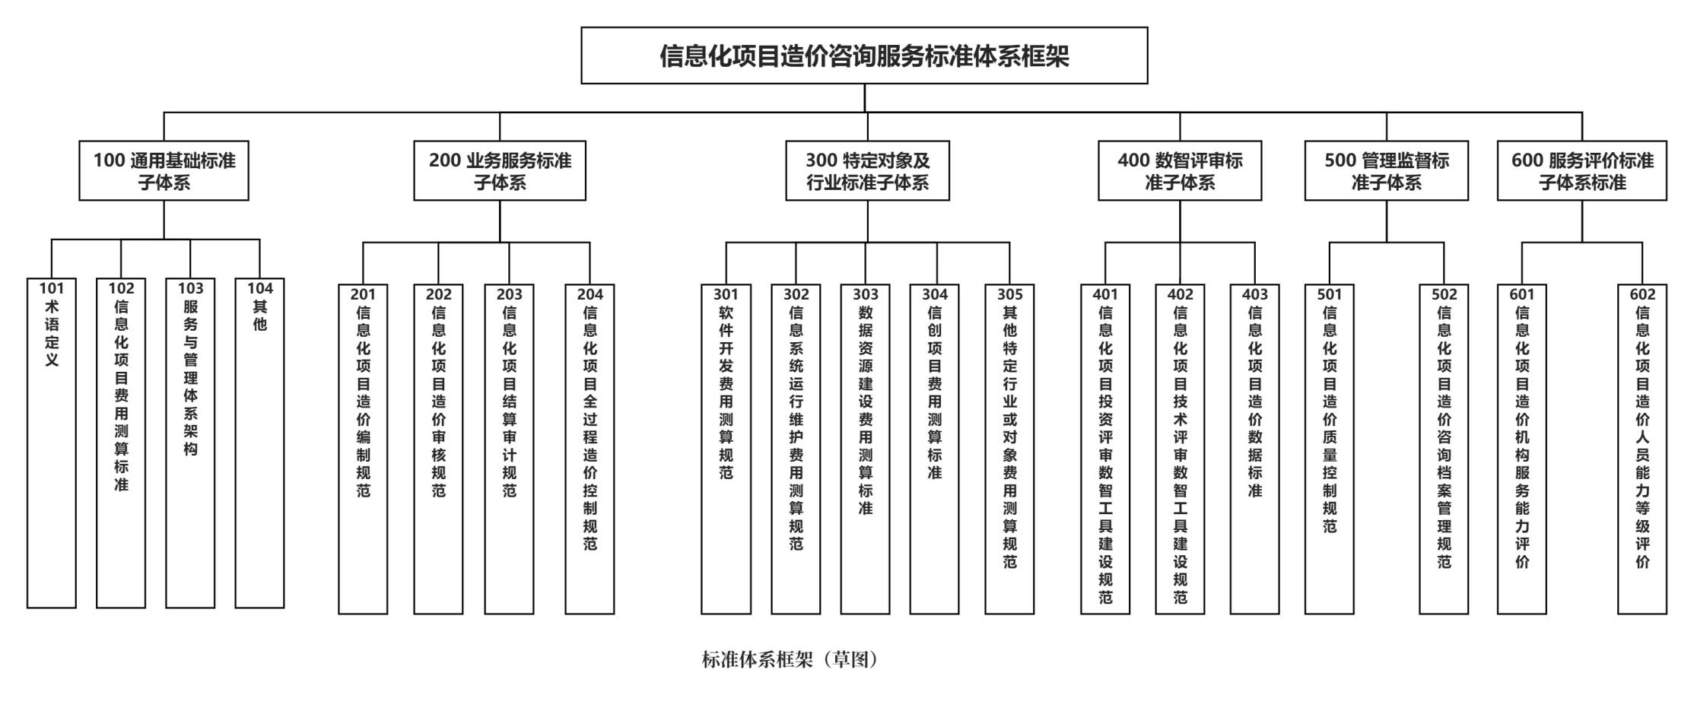
附件2：
河北省软件集成电路与人工智能协会
团体标准发起（起草）单位申请表
标准名称 |  | 信息化项目造价咨询服务标准体系框架
申请单位
单位地址
联系人 |  | 联系电话
推荐起草人 |  |  |  | 联系电话
起草人职务 |  |  |  | 起草人职称
企业经营情况简述（300字以内）

(与拟参编标准相关的业绩、实践经验和研究成果等)

推荐起草人简介：

（100字以内，学历、职称、公司职务，主要工作成绩）
单位意见：
同意 单位名称（盖章）
年 月 日
协会意见
（盖章）
年 月 日

